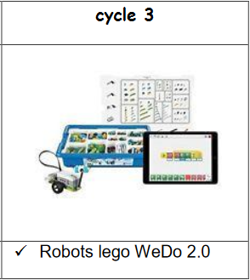
  Chalon 1  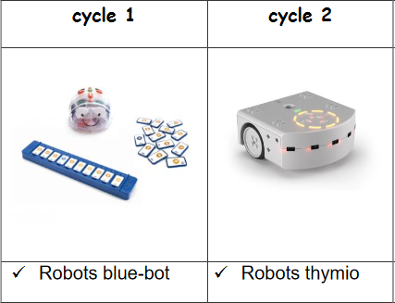 | Candidature |  |  |  | 2022 |  | - | 2023
à adresser à l'ERUN de la circonscription
erun.chalon1@ac-dijon.fr
Classe « Robots »

Le Grand Chalon met à la disposition de la circonscription 3 valises de robots (1 par cycle) :
Les prêts commenceront en période 2 pour une durée d’une période ou plus selon les projets.
Les enseignants intéressés doivent rédiger un projet.
L’ERUN de la circonscription est à leur disposition pour les aider dans ce travail de rédaction. Un accompagnement régulier sur des temps de classe sera mis en place par l’ERUN durant toute la durée du prêt. Un temps de restitution auprès des autres classes de l’école, des parents d’élèves et des élus sera envisagé.
Commune - école
Enseignant
Classe - effectifs | CM2 : | CM1 : | CE2 : | CE1 : | CP : | GS : |  | MS : | PS :
Période souhaitée
LE PROJET (en quelques lignes)

LES DOMAINES DES PROGRAMMES

LES OBJECTIFS PÉDAGOGIQUES

LES TYPES D’USAGES ENVISAGÉS (plusieurs choix possibles, cocher ou barrer)
    - Rechercher, se documenter
    - Échanger, communiquer
    - Collaborer, coopérer
    - Créer, produire, publier
    - Différencier, utiliser des plans de travail

Date :

